**현대자동차 코딩테스트**

1. **파일 입출력에 관한 확실한 지식 필요**

* **파일 입력**

**FILE *fp = fopen(“.txt”, “r”)//읽기 모드**

**FILE *fp = fopen(“.txt”, “w”)//쓰기 모드**

**Atoi string to integer**

**Itoa(int Value, char * buffer, radix) radix 진수(2진수 10진수)**

**integer to string**

**Fgets(char * str, sizeof str, fp)**

**(단, str이 배열이 아니라 포인터일 경우, _msize 함수 이용 불가)**

**->사용시 Heap 오류 발생**

**->msize가 위치한 곳이 Heap 영역인듯**

**따라서, 메모리 영역 오류 발생(접근하면 안되는 곳)**

**->따라서 MAX_LENGTH와 같은 int 선언 후에 쓰는 것이 좋다.**

**->sizeof는 array에서만 유용, pointer에서 불가**

**->텍스트 파일을 한 줄씩 읽는다**

**※fgets 특징**

**- 파일 끝이나 개행 문자까지 읽는다.**

**- string 끝에 NULL(\0)문자를 추가한다**

**Scanf(“%d”, &arr[i])**

**-arr[i] 자체는 주소가 아니므로 &를 붙여줘야 한다.**

**Strtok(char *, “”);**

**-한 번 사용 후에는, Strtok(NULL, “”);을 통해서 사용**

**(잘려진 토큰 이후의 str을 가르키고 있기 때문에.)**

**-잘려진 토큰 뒤에 ‘\0’가 삽입**

**-문자열 토큰은 몇 개든 구분자 무조건 제외**

**-NULL pointer에 대하여 strtok가 이뤄질 시에 널포인트 오류 발생**

**따라서, 종료조건 부여해야 한다.**

**-Strtok(str = strtok(str, “ “))문 밑에, if(str == NULL) break; 식으로 확실하게 발생할 수 있는 오류를 방지할 수 있다. NULL 포인터에 대해서 strtok가 발생할 때 문제가 발생한다.**

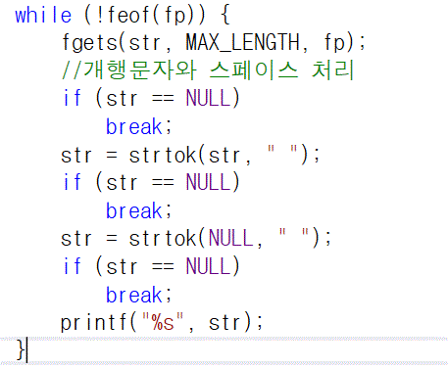

**문자열 복사 시 ‘=’ 연산자 쓰는게 아니라 strcpy를 통해서 복사한다.**

**Fputs(char *, FILE *);**

1. **#pragma 설정 빈 프로젝트 생성 시에 security 모드 해제를 통해서 구현 가능(scanf_s, get_s와 같은 함수들 자세히 몰라도 사용 가능)**

**-프로젝트 속성 -> 소스 코드 임의로 하나 생성 -> C / C++ -> SDL 검사 아니오 체크**

1. **파일 생성 시 .cpp 파일로 만들어야 한다. 컴파일 오류**
2. **_msize(void* )**

**-동적할당으로 된 메모리 사이즈를 구할 때, #include <malloc.h>해주고, 써줘야 한다. 이 것을 통해서 fgets의 sizeof에 숫자를 안적고, 이 명령어 사용 불가능, 만약 sizeof(void *)할 경우에는, 자료형의 하나의 사이즈가 반환된다. 이거는 그냥 단순히 printf용이지, 뭔가 사용할려고 하면 접근하면 안되는 영역이라 사용이 불가능하다.**

1. **c언어 주석 달기 단축키**

**-주석달기 = CTRL + K + C  
-주석해지 = CTRL + K + U**